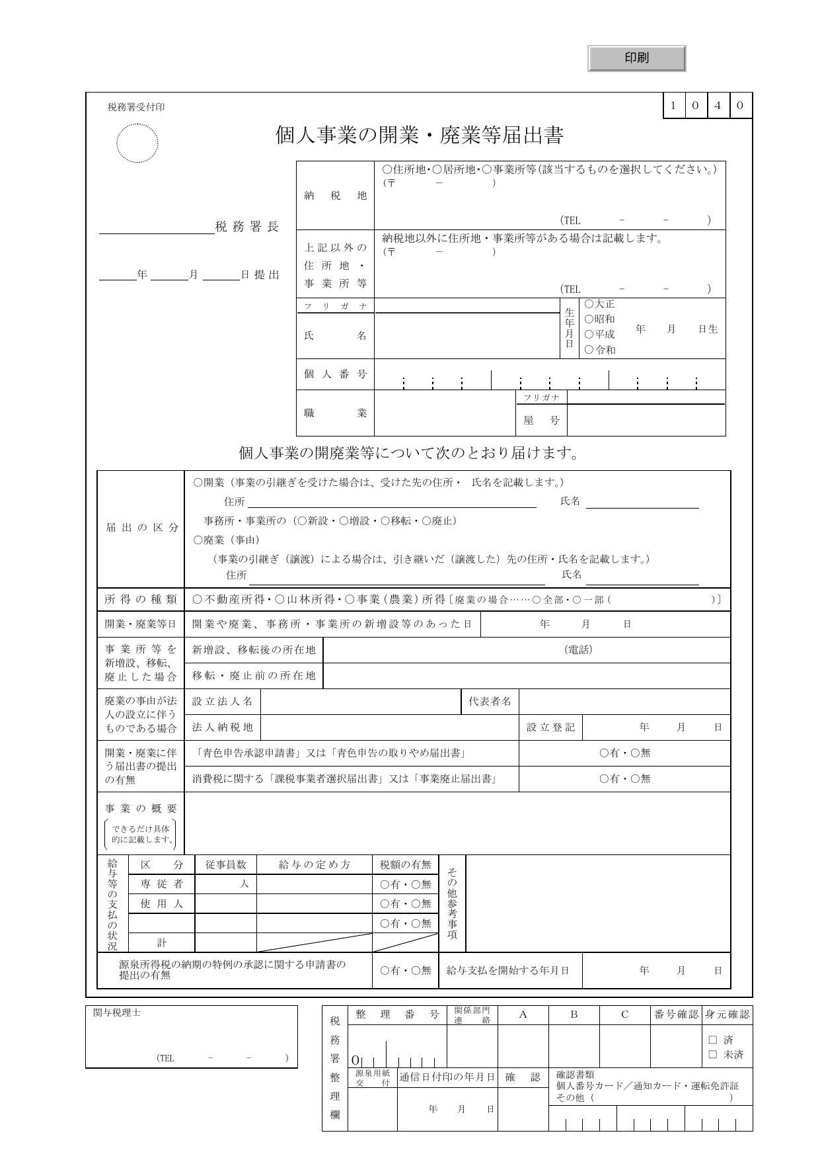
○○
00
000 0000
○○県○○市○○ 0丁目00
000 0000 0000
○○ ○○
○○○○ ○○○○
✓
✓
✓
✓
0 0 0 0 0 0 0 0 0 0 0 0

○
飲食業
（アイスクリーム販売）
〇〇ICE CREAM
○○アイス
00
00
00
00
00
✓
アイスクリーム・ソフトクリーム等の製造販売（店頭・テイクアウト）、
ドリンク等の提供、ギフト・テイクアウト商品の物販。
✓
00
00
00

開業届提出前チェックリスト

☐ 開業届の「提出日」は提出する日付になっている
☐ 納税地（住所地／居所地／事業所等）を選び、住所・電話番号を記入した
☐ 店舗（営業所）の住所を記入した（納税地との関係を整理）
☐ 「職業」「事業の概要」がアイスクリーム店の内容になっている（提供形態：店内/テイクアウト/物販 等）
☐ 開業日（実際に有料で販売を開始した日）を決めた（許可申請日・工事完了日と混同していない）
☐ 屋号を決めて記入した（任意）
☐ 従業員がいない場合、「給与等の支払の状況」は「無」で記入した
☐ 書面提出の場合：マイナンバー記入と本人確認書類（番号確認＋身元確認）を準備した（e-Taxは提示不要）
☐ 控え（コピー）を保管用として作成した
☐ 郵送提出なら返信用封筒・切手を用意した（控え返送用）
☐ 青色希望なら「青色申告承認申請書」も期限内に準備（原則3/15、1/16以後開業は2ヶ月以内）

保健所（飲食店営業許可・衛生体制）への手続きチェックリスト

☐ 食品衛生責任者の配置（講習受講等）
☐ 店舗所在地の保健所で、必要な許可（飲食店営業許可等）の区分・基準を確認
☐ 申請→現地検査→許可証交付までのスケジュールを確保した（オープン日と整合）
☐ 手洗い・シンク・冷凍/冷蔵設備・清掃動線など、設備基準に合うよう準備した
☐ メニュー・提供方法（盛り付け、トッピング、持ち帰り容器等）を前提に衛生管理手順を整備した

季節変動がある事業の所得見込みを立てる際のポイント

・繁忙期（例：6〜9月）／平常期（例：4〜5月・10〜11月）／閑散期（例：12〜3月）で、販売数・客単価・営業日数を分けて見積る
・固定費（家賃、人件費、光熱費、リース料など）は“売上が少ない月でも必ず出る”前提で準備する
・閑散期対策（ホットドリンク、焼き菓子等の追加、催事出店、通販など）を検討し、事業概要に含めるか社内メモで整理する
区分 | 営業日数（例） | 売上の目安（例） | メモ
繁忙期（夏） | 25日/月 | 高（例：売上の50〜60%が集中） | 天候・イベントで上下が大きい
平常期（春秋） | 22日/月 | 中 | 平日/休日差を想定
閑散期（冬） | 20日/月 | 低 | 固定費が重くなりやすい

